SAE24 - Projet intégratif

# Tables des matières

Tables des matières 1

Introduction : 1

Plannings de la semaine : 1

Le Déroulement : 2

Pour la partie Collecte 3

Pour la partie Téléphonie 3

Pour la partie Web : 5

Conclusions : 5

Apprentissages critiques : 5

Administrer un réseau 5

Maîtriser les différentes composantes des solutions de connexion des entreprises et des usagers 5

Développer une application R&T 5

Composantes essentielles : 6

Situations professionnelles : 6

# Introduction :

Le projet intégratif a duré 1 semaine, la création des groupes a été fait aléatoirement par les enseignants avec la seule consigne que chaque personne du groupe vient d’un groupe RT différent.

Dans notre groupe, aucun individu se connaissaient, mais cela ne nous a pas empêcher de travailler ensemble pour aboutir a bien le projet demander.

Mon groupe étaient constituer DESCAMPS Nathan, WAGNER Nicolas et moi-même.

# Plannings de la semaine :

Nôtre semaine c’est dérouler en plus partie, les 2 premières jours ont été consacrer à la partie de Réseau. Le 3ème jour la partie téléphonie, la partie collecte en simultané, le 4ème jour été dédié à la partie Web et le dernier jour à la finalisation des comptes-rendus.

# Le Déroulement :

Les premières heures ont été dédier à la compression du sujet et l’organisation avec la répartition des taches en prennent en comptes les qualités de chacun.

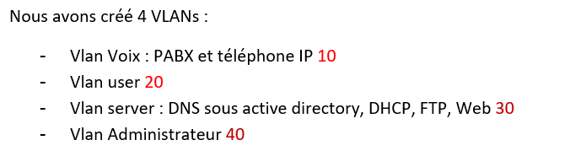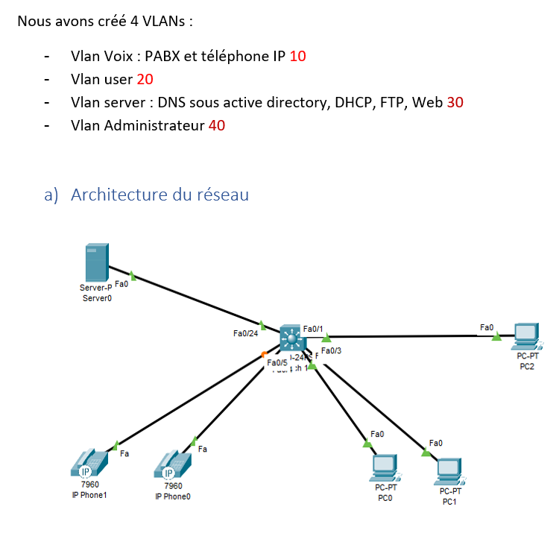Nous avons fait le choix de commencer par faire un schéma sur Cisco Packet traceur, ce qui permet d’avoir une représentation du réseau avec les différents équipements à mettre en place.

J’ai également fait le plan d’adressages.

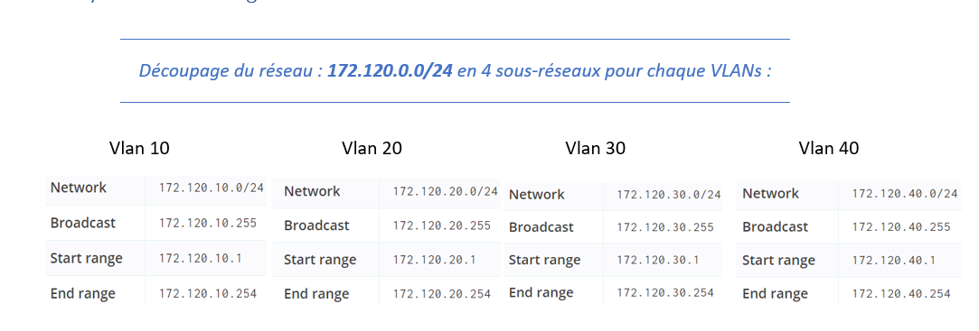

Pendant ce temps mes collègues ont commencé la configuration des machines physiques, synchroniser avec eux je m’occuper du compte-rendu. Bien évidemment quand un membre avait besoin d’aider nous venons l’aider, ce n’est pas parce que j’étais en train de faire le compte-rendu que je ne pouvais pas les aider. Ils y avaient souvent des fasse des reflétions collectif pour la mise places des différents services et problèmes rencontrés pendant la configuration du réseau.  
Je me suis également chargé de la un machine virtuelle Windows server 2016 qui a été utiliser pour un serveur dns, ftp et web, ce qui été assez compliquer à mettre en place mais après un peu de chercher et de l’aide cela été fonctionnel.

J’ai pris en charge les différents comptes-rendus car j’ai l’habitude d’utiliser l’outil Word et que cela me déranger absolument pas.

Pour la partie Collecte

Je l’ai effectué tout seul car cette partie été rapide et assez léger de plus, le cours sur été encore assez frais dans ma mémoire. C’est pour ça qu’elle été faite simultané d’autre partie du projet  
J’ai donc dû installer MQTTBox sur mon ordinateur personnel et reproduire les manipulations que nous avons fait en cours.

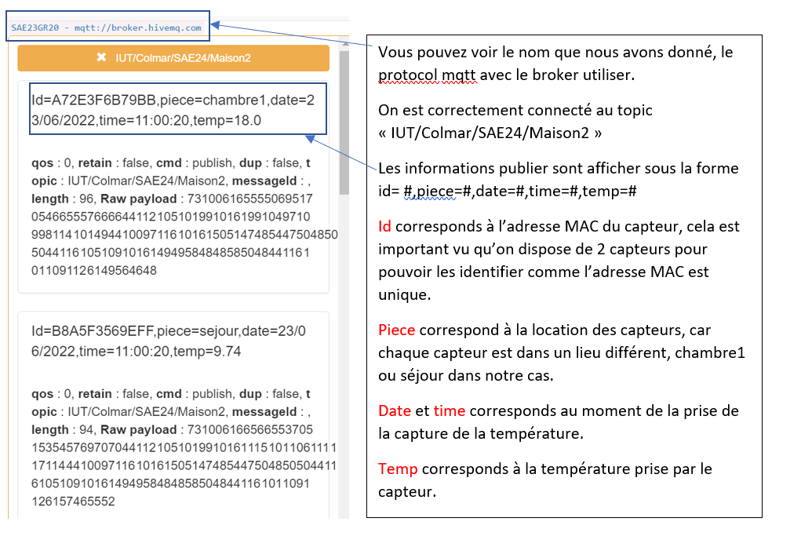

## Pour la partie Téléphonie

La partie Téléphonie a été principalement faite par ma part et Nicolas.

Avec Nicolas nous avons fait la configuration du réseau téléphoniques et des diffèrent services demander. Je me suis imposé car je savais que je pouvais le faire et bien le faire. Comme pour chaque partie en même temps que nous progression sur la configuration, j’alimenter un fichier dit « poubelle » avec tous les captures écrans pour après me permettre de faire un compte-rendu détailler avec exemples. Comment pour la partie collectes, les cours de téléphonies n’était pas trop anciens et avec l’aide des prises notes lors des TP cela nous a bien aider. Même s’il y avait plus soucis de matériels non coopérants (certains numéros de pabx ne voulaient plus fonctionner pour les appelles externes), nous avons réussi à tout faire fonctionner.

Voici tout ce que nous avons mis en place pour la partie téléphonie.

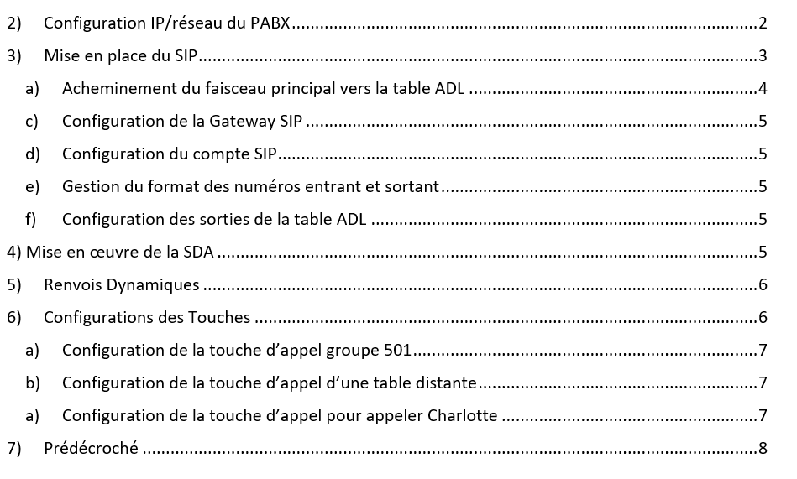

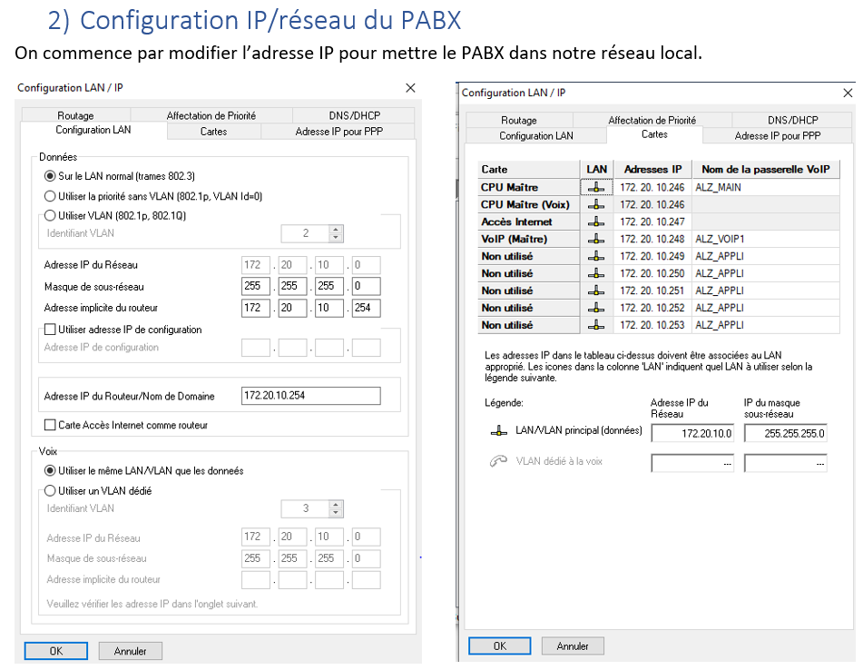

## Pour la partie Web :

La partie Web personnellement été la partie la plus dur, pour moi et pour mon groupe.

Personne n’était excellent en code dans notre group, donc chacun a fait ce qu’il a pu.

Je me suis occupé de la partie HTML/CSS et SQL. Pour cette partie c’est principalement Nathan qui s’est occupé du compte-rendu. Chacun avait comme mission de relire le compte-rendu qui a été fait et de modifier ce qu’il ne le plaisait pas, les fautes de français et formulation de phrase etc.

# Conclusions :

Je suis fière de ce qu’on a réussi à faire moi et mon groupe lors de cette semaine de projet intégratif.  
Pour chaque partie nous avons presque que chaque fois réussi la totalement de ce qu’il était demandé. Sur le plan personnel je pense avoir bien travaillé pendant cette semaine, j’ai réussi à jongler entre avancer sur le projet et les différents contres-rendus. Mon caractère ma sous doute mit à la place de leader sans m’en rendre compte et le vouloir, mais ce qui a permet d’organiser le travail.

# Apprentissages critiques :

## Administrer un réseau

-Configurer et dépanner le routage dynamique dans un réseau  
-Configurer une politique simple de QoS et les fonctions de base de la sécurité d’un réseau  
-Déployer des postes clients et des solutions virtualisées  
-Déployer des services réseaux avancés et systèmes de supervision

## Maîtriser les différentes composantes des solutions de connexion des entreprises et des usagers

-Organiser un projet pour répondre au cahier des charges  
-Déployer des supports de transmission  
-Connecter les systèmes de ToIP

## Développer une application R&T

-Utiliser un protocole réseau pour programmer une application client/serveur  
-Installer, administrer un système de gestion de données  
-Accéder à un ensemble de données depuis une application et/ou un site web

# Composantes essentielles :

* CE1.01 | en choisissant les solutions et technologies réseaux adaptées
* CE1.02 | en respectant les principes fondamentaux de la sécurité informatique
* CE1.03 | en utilisant une approche rigoureuse pour la résolution des dysfonctionnements
* CE1.04 | en respectant les règles métiers

# Situations professionnelles :

* Conception et administration de l’infrastructure du réseau informatique d’une entreprise
* Installation et administration des services réseau informatique d’une entreprise
* Déploiement et administration des solutions fixes pour les clients d’un opérateur de télécommunication

PS :

Les différentes captures d’écrans que vous voyez dans ce document viennent directement des comptes-rendus du projet réaliser par nos soins.